# KATA PENGANTAR

Segala puji dan syukur yang sedalam-dalamnya dipanjatkan ke khadirat Allah SWT yang telah memberikan karunia dan hidayah-Nya sehingga penulis dapat menyelesaikan penelitian ini.

Penulis menyadari sepenuhnya bahwa dalam penulisan penelitian ini masih terdapat kekurangan, karena itu penulis terbuka untuk menerima saran dan kritik yang sifatnya membangun dari pembaca agar dapat digunakan sebagai bahan kajian untuk pembuatan karya ilmiah yang lebih baik. Walaupun demikian, penulis telah berusaha semaksimal mungkin untuk dapat menyelesaikan penelitian ini dengan harapan dapat memberikan manfaat khususnya dalam wawasan ilmu pengetahuan. Tidak lupa penulis pun mengucapkan banyak terima kasih atas segala.

Penulis berharap tulisan ini dapat bermanfaat bagi semua pihak dan semoga hasil penelitian ini dapat dilanjutkan sehingga didapatkan hasil yang bisa lebih baik dari yang telah penulis susun.

Bandung, September 2016

Penulis

# DAFTAR ISI

KATA PENGANTAR i

DAFTAR ISI ii

DAFTAR TABEL iii

DAFTAR GAMBAR iv

BAB 1 PENDAHULUAN 5

1.1. Latar Belakang Masalah 5

1.2. Maksud dan Tujuan 5

1.2.1. Maksud 5

1.2.2. Tujuan 5

BAB 2 ANALISIS DAN PEMBAHASAN 6

2.1. Penggolongan Komputer Berdasarkan *Data yang diolah* 6

1.2.3. Analog Komputer 6

1.2.4. Digital Komputer 6

1.2.5. Hybrid Komputer 7

2.2. Penggolongan Komputer Berdasarkan *Penggunaannya* 7

1.2.6. Special Purpose Computer 7

1.2.7. General Purpose Computer 7

2.3. Penggolongan Komputer Berdasarkan *Ukurannya* 7

1.2.8. Tower (Menara) 7

1.2.9. Desktop (Meja) 8

1.2.10. Portable 8

1.2.11. Notebook 8

1.2.12. Sub-notebook 8

1.2.13. Palmtop 9

2.4. Penggolongan Komputer Berdasarkan *Processornya* 9

1.2.14. Super Komputer 9

1.2.15. Mainframe Computer 10

1.2.16. Mini Computer 11

1.2.17. Micro Computer / PC 11

BAB 3 KESIMPULAN 12

3.1. Kesimpulan 12

DAFTAR PUSTAKA 13

# DAFTAR TABEL

Tabel 2.1 – Super Komputer di dunia [5] 10

# DAFTAR GAMBAR

Gambar 2.1 – Komputer Analog [2] 6

Gambar 2.2 – Komputer Digital (Personal Computer) 7

Gambar 2.4 – Tower case 8

Gambar 2.5 – Notebook / Portable 8

Gambar 2.6 – Palmtop (genggaman) 9

Gambar 2.7 – Super Computer (server) 10

Gambar 2.8 – Mainframe Computer 11

Gambar 2.9 – PDP7 11

Gambar 2.10 – Personal Computer 11

# PENDAHULUAN

## Latar Belakang Masalah

Komputer dapat dikategorikan dari berbagai sumber yaitu: *Data yang diolah, Penggunaannya, Ukuran* serta *Processor*.

Penjelesan mengenai komputer berdasarkan kategori di atas akan dijabarkan lebih lanjut dalam makalah / laporan ini.

## Maksud dan Tujuan

### Maksud

Maksud dari penelitian ini adalah untuk menganalisis *penggolongan komputer*

### Tujuan

Tujuan dari penelitian ini antara lain :

1. Menganalisis *penggolongan komputer*
2. Membantu pembaca untuk memahami *penggolongan komputer* berdasarkan kategorinya

# ANALISIS DAN PEMBAHASAN

1. Penggolongan Komputer Berdasarkan *Data yang diolah*

Berikut jenis-jenis komputer berdasarkan *data yang diolah*, antara lain: [1]

1. Analog
2. Digital dan
3. Hybrid

### Analog Komputer

Digunakan untuk data yang sifatnya kontinyu, bukan berbentuk angka tetapi fisik, berikut jenisnya:

1. Arus listrik
2. Temperatur
3. Kecepatan
4. Tekanan

Keluaran dari analog komputer pada umumnya sebagai pengatur suatu mesin, contohnya seperti:

1. Pabrik kimia
2. Pembangkit tenaga listrik
3. Penyulingan minyak
4. RS untuk mengukur denyut jantung, etc

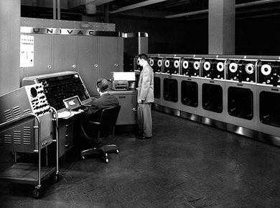

Gambar 2.1 – Komputer Analog [2]

### Digital Komputer

Diterima dalam bentuk angka dan huruf, biasanya pada aplikasi bisnis dan teknik. Karena komputer digital adalah komputer yang kita operasikan sehari-hari, maka untuk zaman sekarang ini, ia bisa berupa berbagai jenis komputer [3], sebagai contoh seperti:

1. Desktop, laptop, netbook
2. Personal Digital Assistant (PDA)
3. Minicomputer, Server, Supercomputers, dan komputer tablet, etc

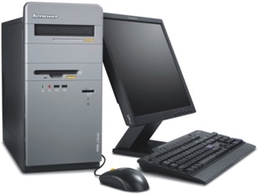

Gambar 2.2 – Komputer Digital (Personal Computer)

### Hybrid Komputer

Jenis Komputer yang diperuntukan untuk pengolahan data yang sifatnya kuantitatif maupun kualitatif, atau dengan istilah lain menggabungkan kemampuan Digital dengan Analog. Dengan perkataan lain data kuantitatif yang diolah menghasilkan data kualitatifnya dan sebaliknya.

1. Penggolongan Komputer Berdasarkan *Penggunaannya*

Berikut jenis-jenis komputer berdasarkan *penggunaannya* hanya ada dua hingga saat ini, antara lain:

1. Special Purpose
2. General Purpose

### Special Purpose Computer

Komputer ini termasuk dalam kategori analog komputer yang penggunaannya hanya dikhususkan untuk kegiatan medis, kebutuhan perang, mengacaukan navigasi kapal terbang dan sebagainnya

### General Purpose Computer

Komputer yang masuk kategori digital atau hybrid ini biasannya digunakan untuk kehidupan sehari-hari atau untuk aplikasi bisnis, teknik, pendidikan, pengolahan kata serta permainan. [1]

1. Penggolongan Komputer Berdasarkan *Ukurannya*

### Tower (Menara)

Komputer ukuran ini biasanya diletakkan disamping atau dibawah meja, karena ukurannya yang relatif besar, sehingga memenuhi meja. Komputer ini biasanya banyak memiliki ruang didalamnya dan banyak memiliki expansion slot(tempat untuk memasang card tambahan), sehingga bisa ditambahkan dengan berbagai perangkat tambahan. [4]

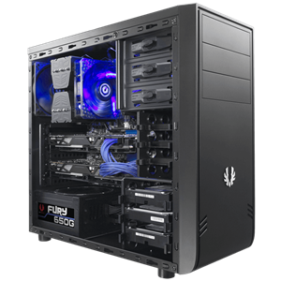

Gambar 2.4 – Tower case

### Desktop (Meja)

Komputer yang ukurannya sedikit lebih kecil dari Tower, tetapi biasanya diletakkan diatas meja. Komputer ini paling banyak dipakai karena harganya yang lebih murah bila dibandingkan dengan bentuk yang lain. Komputer yang banyak kita pakai sekarang ini adalah jenis desktop. [4]

### Portable

Komputer yang mudah dibawa-bawa, karena bagian-bagiannya dapat dirangkai menjadi satu kotak saja, sehingga mudah dibawa kemana-mana. Komputer ini dulunya ditujukan bagi pemakai yang sering bertugas dilapangan, misalnya insinyur(sarjana sains), peneliti, dan sebagainya yang bertugas menyelesaikan suatu tempat tertentu atau peneliti yang mengumpulkan data dilokasi yang jauh dari kantornya. Komputer ini kurang populer karena relatif besar dan berat. [4]

### Notebook

Komputer yang berukuran sebesar buku catatan ini banyak dipakai pelajar, mahasiswa, dosen, pengusaha, peneliti, dan sebagainya. Notebook mempunyai ukuran yang hampir sama atau mirip dengan kertas kuarto,yaitu 8 ½ x 11 inci, tebalnya berkisar 1 hingga 1 ½ inci dan beratnya antara 4 sampai 6 kg. [4]

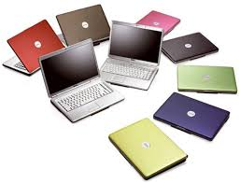

Gambar 2.5 – Notebook / Portable

### Sub-notebook

Ukurannya ada di antara komputer notebook dan palmtop. Ukuran komputer ini sedikit lebih kecil dari notebook karena ada sebagian perangkat yang tidak dipasang, biasanya disk drive. [4]

### Palmtop

Komputer yang sebesar genggaman tangan, karena ukurannya yang sangat kecil, kira-kira sedikit lebih kecil dibandingkan kaset video Beta. Komputer ini sering disebut handheld computer. Komputer ini tidak memerlukan aliran listrik,  
melainkan baterai kecil biasa (ukuran AA). Kelemahan dari komputer ini adalah layarnya yang terlalu kecil dan keyboardnya sedikit lebih kecil dari ukuran standar, sehingga menyulitkan pemakai. [4]

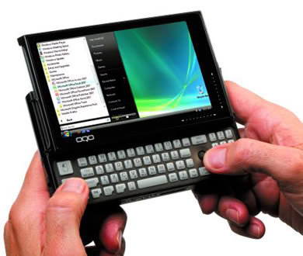

Gambar 2.6 – Palmtop (genggaman)

1. Penggolongan Komputer Berdasarkan *Processornya*

Terdapat 4 ketentuan untuk komputer yang digolongkan berdasarkan *processor* [5], yaitu:

1. Kapasitas memori utama
2. Kecepatan mengolah
3. Jumlah dan macam i/o
4. Ukuran fisik dan ruangannya

Berikut jenis-jenis komputer berdasarkan processor:

1. Super Komputer
2. Mainframe Komputer
3. Mini Komputer
4. Micro / Personal Komputer
   1. Desktop
   2. Laptop
   3. Tablet
   4. Handheld PC

### Super Komputer

Komputer yang sangat cepat dan dapat melakukan jutaan instruksi dalam beberapa detik. Penggunaanya [5], yaitu:

1. Agensi Pemerintah
2. Keperluan saintifik atau basis data yang besar
3. NASA atau teknologi nuklir
4. Keperluan medis
5. Serta keperluan seperti meteorologi, bom atom, prediksi gempa

Tabel 2.1 – Super Komputer di dunia [5]

|  |  |  |
| --- | --- | --- |
| RANK | NAMA | KECEPATAN |
| 1 | 1 Tianhe-2 (MilkyWay-2) National University of Defense Technology Manufacturer (NUDT) | Cores | 3,120,000 O/S | Kylin Linux Power: 17, kW Memory: 1,024,000 GB |
| 2 | Titan - Cray XK7 Oak Ridge National Laboratory Manufacturer Cray Inc. USA | Cores | 560,640 O/S | Cray Linux Environment Power: 8, kW Memory: 710,144 GB |
| 3 | Sequoia - BlueGene/Q IBM Livermore – USA | Cores | 1,572,864 O/S | Linux Power: 7, kW Memory: 1,572,864 GB |

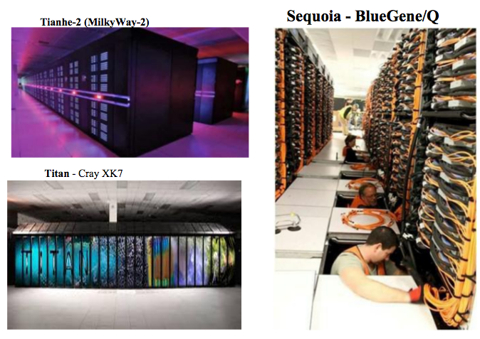

Gambar 2.7 – Super Computer (server)

### Mainframe Computer

Komputer yang lebih kecil dari Super Computers. Biasanya, sangat mahal dan mengisi penuh ruangan. Komputer ini digunakan oleh perusahaan besar seperti IBM, Hitachi etc [5]. Penggunaanya sendiri, yaitu:

1. Komputer berbentuk besar, kokoh dan mahal yang digunakan oleh organisasi besar
2. Digunakan untuk menjalankan aplikasi komersil dan hal lain untuk proses komputasi yang besar.
3. Juga digunakan untuk bank dan bisnis asurans, ketika data yang diproses itu begitu banyak.
4. Contohnya memroses jutaan data tiap hari.

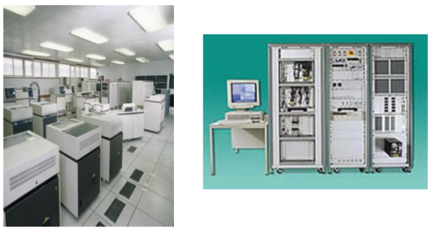

Gambar 2.8 – Mainframe Computer

### Mini Computer

Komputer yang relative murah dan kecil. Dengan begitu memudahkan banyak orang untuk dapat menggunakan komputer. Kelasnya sendiri dikategorikan sebagai multi-user computer diantara mainframe (multi-user) dan mikro computer (single-user) [5]. Penggunaannya relatif sama dengan Mainframe Computer.

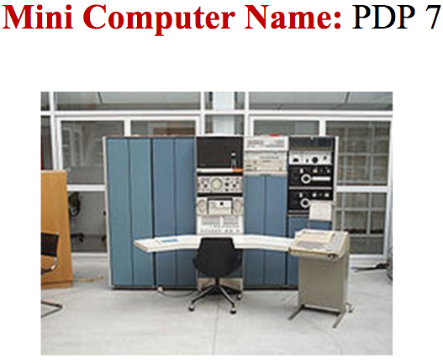

Gambar 2.9 – PDP7

### Micro Computer / PC

Personal computer sendiri digunakan untuk hal yang umum, dengan ukuran, kapabilitas dan harganya yang pas untuk perorangan. Komputer ini bisa berupa desktop computer, laptop, tablet PC, atau handheld PC (palmtop). Aplikasi yang biasa digunakan biasanya word processing, spreadsheets, databases, web browsers dan games. Bisa digunakan di rumah atau kantor. Dapat terhubung ke jaringan local area network (LAN), dengan kabel atau nirkabel koneksi [5].

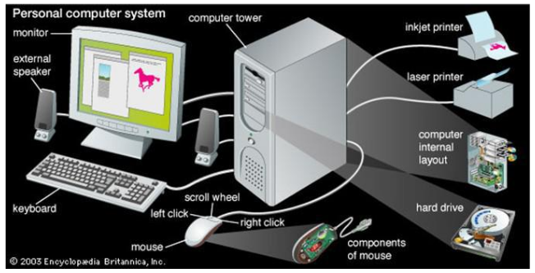

Gambar 2.10 – Personal Computer

# KESIMPULAN

1. Kesimpulan

Berikut penjelesan, jenis-jenis komputer beserta contoh dan gambar masing-masing golongan atau kategorinya. Semoga pembaca mendapat informasi yang diinginkan.

# DAFTAR PUSTAKA

|  |  |
| --- | --- |
| [1] | U. P. Indonesia. [Online]. Available: http://file.upi.edu/Direktori/FIP/JUR._KURIKULUM_DAN_TEK._PENDIDIKAN/197611152001122-RICHE_CYNTHIA_JOHAN/Dasar_Komputer/Penggolongan_Komputer.pdf. |
| [2] | Komputer Lamongan, 26 February 2015. [Online]. Available: http://komputerlamongan.com/komputer-analog-digital-dan-hybrid/. |
| [3] | all-about-computer-parts.com, 2010. [Online]. Available: http://www.all-about-computer-parts.com/computer_processor_types.html. |
| [4] | A. Bondank. [Online]. Available: http://informatikateknik.blogspot.co.id/2010/07/penggolongan-komputer.html. |
| [5] | 7thAndZ, “Blogspot,” 11 July 2010. [Online]. Available: http://alcrembrandt.blogspot.co.id/2010/07/classification-of-computers-according.html. |
| [6] | ELHOBELA. [Online]. Available: http://elhobela.blogspot.co.id/2008/03/klasifikasi-komputer-nenurut-ukurannya.html. |
| [7] | Y. B. Samudra. [Online]. Available: http://anak-game.blogspot.co.id/2011/09/klasifikasi-komputer-berdasarkan.html. |
| [8] | [Online]. Available: http://blogpustakadigital.blogspot.co.id/2013/09/pengertian-dan-contoh-komputer-digital.html. |
| [9] | I. Saville, 2014. [Online]. Available: http://slideplayer.com/slide/1505594/. |
| [10] | D. Ardiansyah, 1 August 2013. [Online]. Available: http://pakdevakeren.blogspot.co.id/2013/08/penggolongan-komputer-berdasarkan-data.html. |